Как научить ребенка плавать за лето
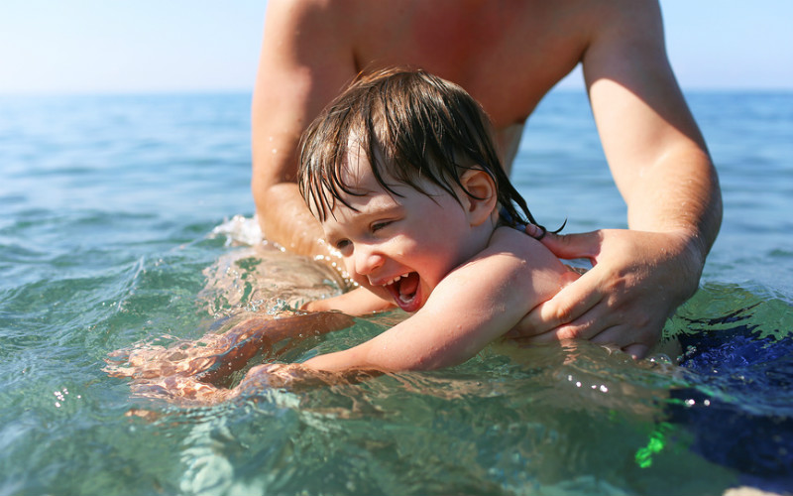

Лето, вода, солнце. Дети очень любят плескаться в воде, даже если не умеют плавать. Как ребенку почувствовать себя комфортно и безопасно в любом водоеме? Предлагаем вниманию родителей несколько советов, чтобы помочь малышу или уже школьнику не бояться воды, научить держаться на плаву и плавать:
- Четыре года – самый оптимальный возраст для первых уроков плавания, поскольку движения становятся более сконцентрированными. До четырех лет ребенка не стоит учить плавать, он может просто наслаждаться водными процедурами - купаться, плескаться, брызгаться, прыгать с бортика (конечно, под присмотром взрослых).
- Начинать обучение плаванию лучше в мелком бассейне, чтобы ребенок уверенно стоял на дне, а вода не поднималась высоко. Очень важно, чтобы на первых этапах ребенок чувствовал себя защищенным.
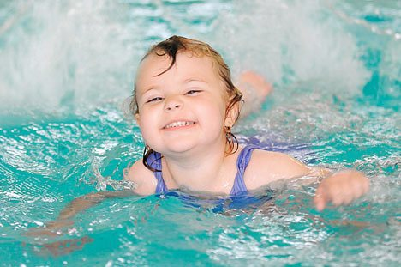
Иногда случается, что ребенок, освоившийся в бассейне, чувствует себя неуверенно и неуютно в естественном водоеме, боясь глубины и открытого пространства. Учите ребенка плавать в различных водоемах.
- Начинать обучение плаванию стоит со «звездочек», «поплавков» и «стрелочек».
«Звездочка» — ребенок лежит на воде, раскинув в стороны ноги и руки. «Поплавок» — ребенок обхватывает колени руками, голову опускает к коленям и висит на поверхности воды. «Стрелочка» — ребенок отталкивается от бортика бассейна и скользит, вытянув руки и ноги по поверхности воды.
- Умение плавать на спине - это дополнительная подстраховка. В первую очередь потому, что плыть таким способом значительно легче. Лежа на спине, можно без проблем восстановить силы, если находишься в воде продолжительное время. Кроме того, такое положение тела в воде позволяет лучше дышать.
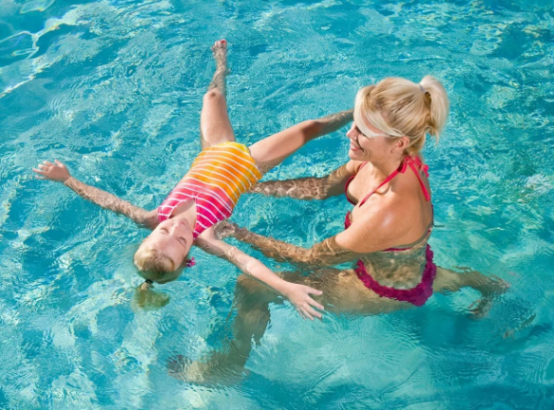
- Нужно научить малыша правильно дышать. Быстрый вдох через рот, длинный выдох через нос и никак иначе. Выдыхать лучше всего в воду. Задерживать дыхание при плавании ни в коем случае нельзя. Эти упражнения не только помогут ребенку правильно поплыть, но и укрепят его иммунитет и повысят выносливость.
Правильное дыхание бывает сложно скоординировать с работой ног и рук. Поэтому все нужно делать постепенно: сначала стоит освоить скольжение. Потом к нему добавляется работа ногами, потом руками, после этого вдох-выдох. Двигаться нужно неторопливо и непрерывно, не напрягая отдельные мышцы. Отрабатывать технику можно и на суше.
Конечно, все время обучения вы должны находиться рядом с ребенком и не оставлять его одного. Потеряв из виду родителей, малыш может растеряться, запаниковать и пойти на дно. Поэтому старайтесь всегда быть на виду при первых заплывах или, если вы плывете для страховки чуть сзади, постоянно голосом давайте понять, что вы рядом.
Важно! Ошибки при обучении ребенка плаванию:
Первая ошибка — это нарукавники, круги, жилеты, ласты и другие средства помощи ребенку. Для тренировок вам подойдет только плавательная доска и все. Все вышеперечисленные средства тормозят обучение и закрепляют вредные вертикальные навыки. При плавании в нарукавниках ребенок привыкает держать голову вертикально над водой, с опорой на подмышки, а значит не чувствует свое тело и не может научиться плавать самостоятельно.
Вторая ошибка — учить ребенка в самом начале плавать на животе. Начинать следует с плавания на спине, так ребенок не будет бояться, что ему в нос или рот попадет вода. Малыша можно поддерживать за голову, живот поднимать вверх, чтобы достичь горизонтального положения.
Третья ошибка — игнорирование детских страхов. Родители говорят: «Ой, да чего тут бояться, тут же неглубоко. Хватит уже, иди плавай!». Детский страх нельзя игнорировать, но можно обмануть. Начинайте с купания, брызганья, игр на мелкой воде, ребенок должен привыкнуть и только тогда он и сам захочет попробовать поплыть.
Регулярные занятия плаванием воспитывает у ребенка с раннего детства привычку к здоровому, активному образу жизни. Водные занятия закаливают ребенка, помогают предотвращать развитие плоскостопия. Регулярное плавание хорошо сказывается на всем организме, начиная от развития мышц, разработки суставов и заканчивая воздействием на сердечно-сосудистую систему.
Не забывайте и о мерах предосторожности.
Пусть занятия укрепят здоровье и принесут радость вашему ребенку.

